Buenos días semana 13 de 16

El último tema del curso es bases de datos, y el proyecto final y el examen final tiene que ver con altas, bajas y cambios a una base de datos y de hacer gráficas con la información de base de datos.

En este momento vamos en leer de base de datos y continuaremos con insertar y borrar, después les mandaré las características del examen y proyecto final.

Aquí les comparto el programa de leer de base de datos con interface gráfica, yo lo hice con el asistente de NetBeans entonces solo les mando el método actionPerformed que se manda llamar con un botón “Leer”

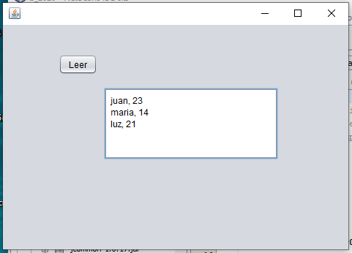

private void jButton1ActionPerformed(java.awt.event.ActionEvent evt) {

try {

Connection conn = DriverManager.getConnection("jdbc:mariadb://localhost:3307/prueba01", "root", "");

if (conn != null) {

System.out.println("Conectado a la base de datos prueba01");

System.out.println("> Datos de la tabla alumno01");

//crea la declaracion

try (Statement st = conn.createStatement()) {

String query = "SELECT \* FROM alumno01;";

// ejecuta la consulta y obtiene el resultado

ResultSet rs = st.executeQuery(query);

while (rs.next()) {

int id = rs.getInt("id");

String nombre = rs.getString("nom");

jTextArea1.append( id+ " "+nombre + " \n");

// imprime el resultado

}

} catch (SQLException ex) {

System.err.println(ex.getMessage());

}

}

} catch (SQLException ex) {

System.err.println(ex.getMessage());

}

System.out.println("fin programa.");

}

Recuerden que mi base de datos es prueba01, y mi tabla es alumno01, el puerto es 3307, estos valores actualicen con sus propios valores.

Es todo por hoy